21 июня 2019 года на территории Покровского сельского поселения были проведены рейдовые мероприятия по многодетным семьям поселка Заречный и поселка Мирный по соблюдению мер пожарной безопасности в летний пожароопасный период 2019 года совместно с сотрудником ПЧ № 14 ст. Ильинской и специалистами администрации Покровского сельского поселения. Было обследовано 4 семьи. А именно семья Матвиенко Марины Нитколаевны в которой 4 детей, семья Лукьяненко Ольги Федоровны в которой 3 детей. Грязновой Анастасии Владимировны в которой 3 детей, Цатуровой Анны Юрьевны в семье 3 детей. В ходе рейда нарушений не было выявлено. Был проведен инструктаж по соблюдению правил пожарной безопасности, вручены памятки.

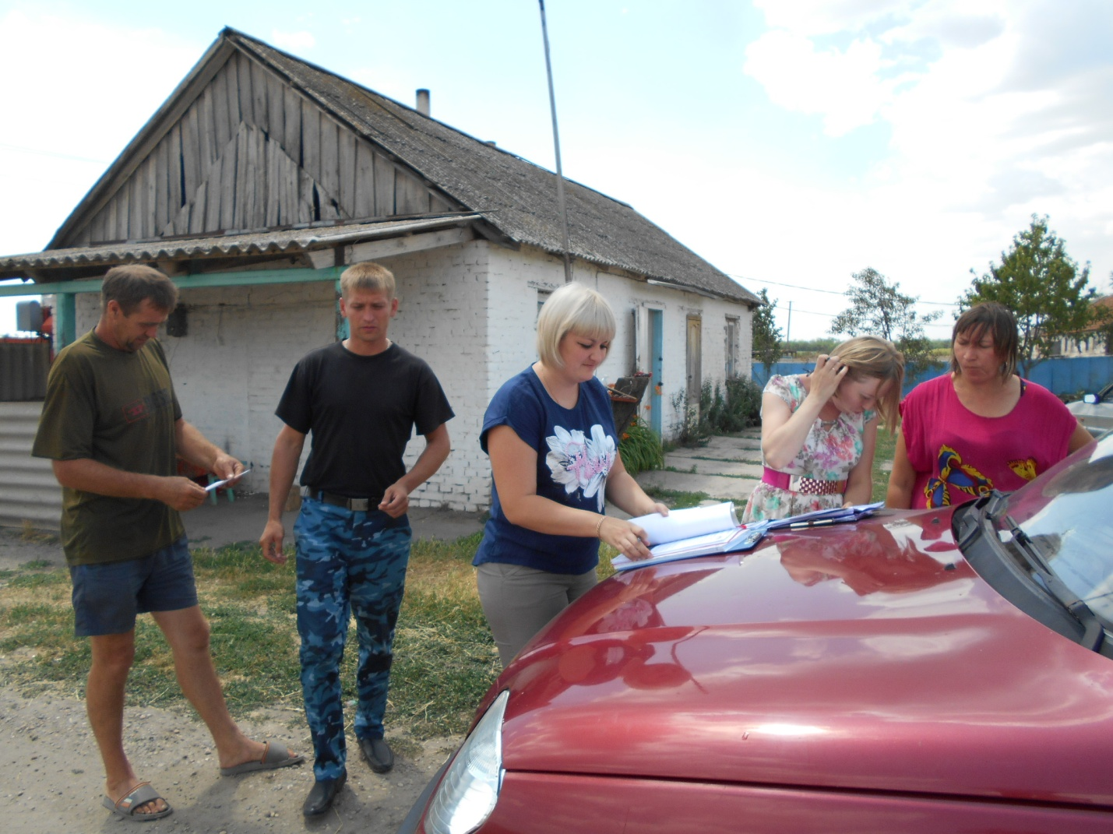

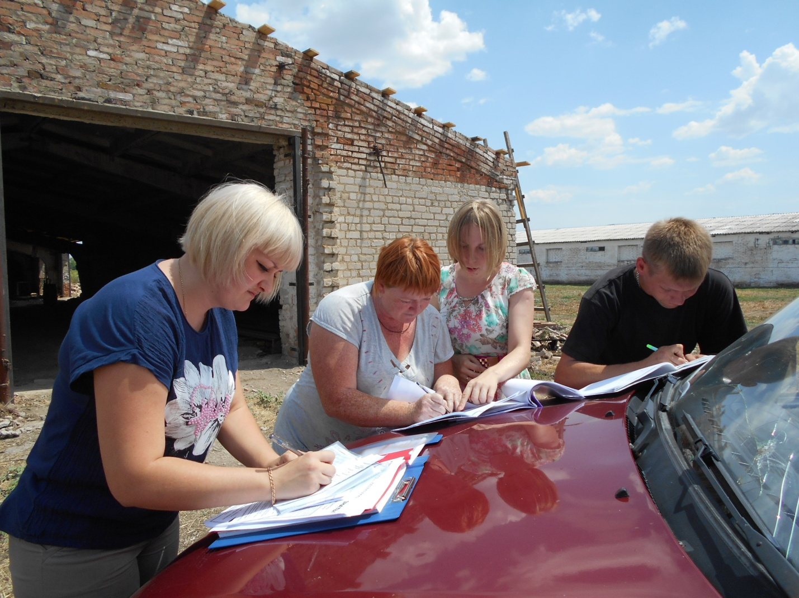

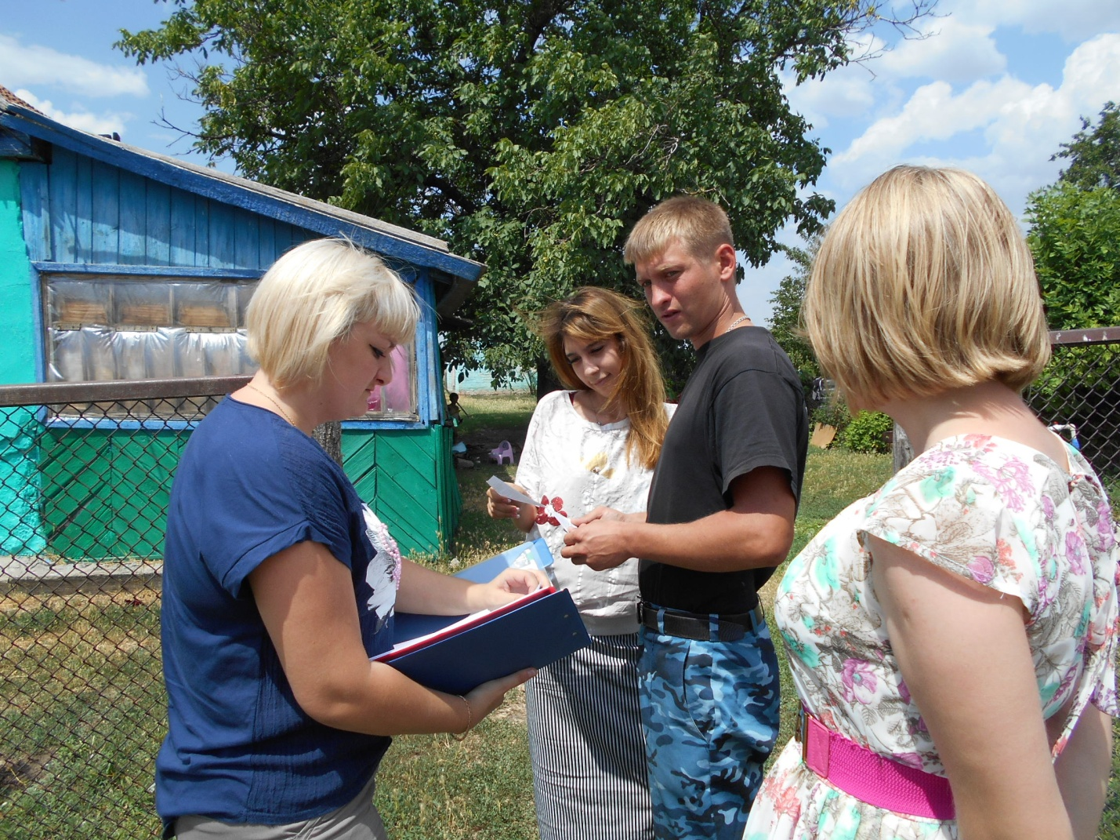

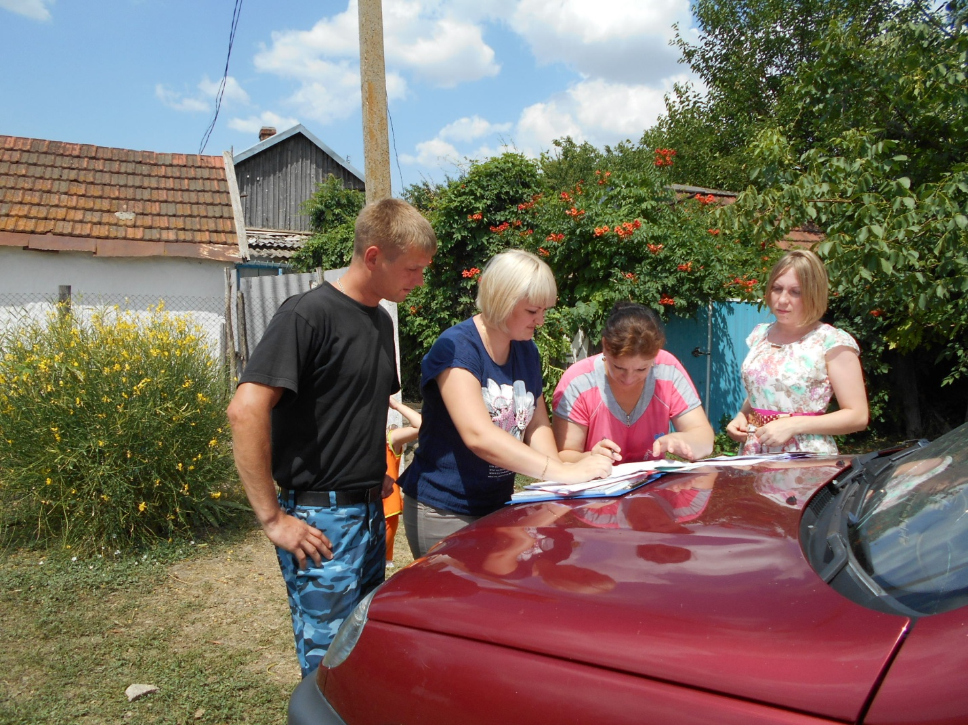

Глава

Покровского сельского поселения

Новопокровского района В.В. Сидоров